 | Ministero dell’Istruzione, dell’Università e della Ricerca  Istituto Comprensivo Statale – “ San Giovanni Bosco ”  Piazza del Consiglio n. 1 – 23814 Cremeno (LC)  telefono 0341/996557 – fax 0341/911738  Cod. Mec. LCIC81300B C.F. 83007520139  E-mail: lcic81300b@istruzione.it - Pec: lcic81300b@pec.istruzione.it  Sito Web: http://www.icscremeno.gov.it | 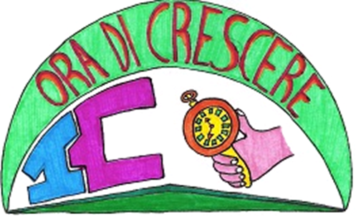

CONTRATTO INDIVIDUALE a tempo determinato Docente
MARTINELLI FRANCESCA

Numero di Protocollo: 18/fp

Data di emissione: 02/01/2019

Ragione dell’incarico: Supplenza a T.D.

Graduatoria di: MAD

Posto in graduatoria:

Punteggio:

Periodo: dal 02/01/2019 al 02/02/2019

Ore settimanali: 25

Qualifica: Docente Scuola dell’Infanzia

Sede di servizio: ICS “S.G. Bosco” di Cremeno

